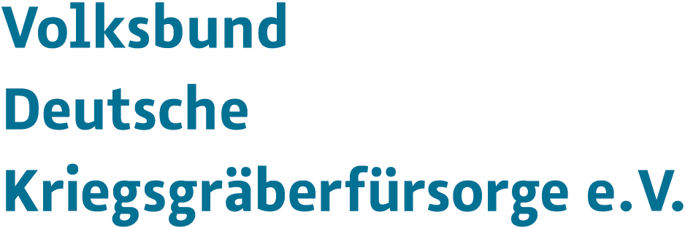
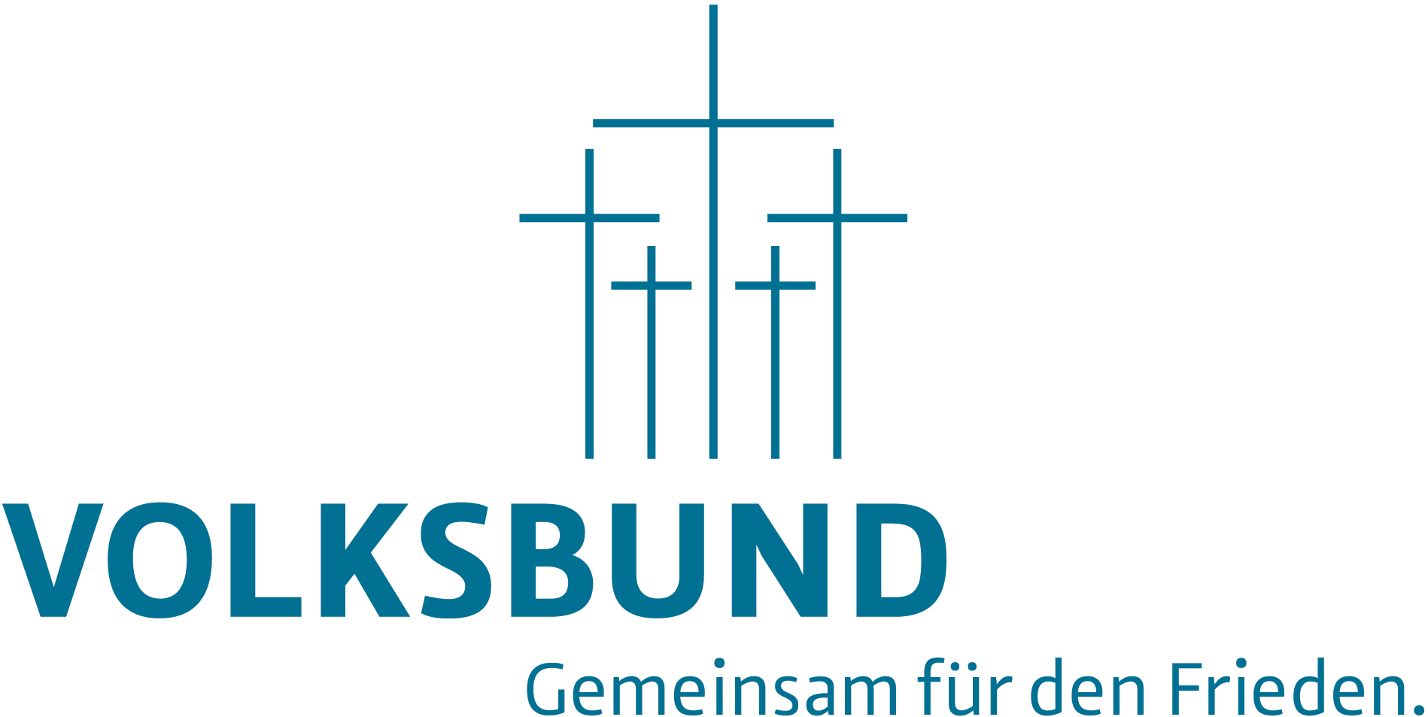
Service- und Spendentelefon
Tel. 0561 7009-0

Spendenkonto
Commerzbank Kassel
IBAN DE23 5204 0021
0322 2999 00
BIC COBADEFFXXX

Loschwitzer Str. 52a
01309 Dresden
Deutschland

Tel. +49 351 314 37-0
Fax +49 351 314 37-70

sachsen@volksbund.de

https://sachsen.volksbund.de
Instagram: @volksbund_sachsen

21. September 2020

Landesverband
Sachsen

Andrea Dombois MdL
Landesvorsitzende

Volksbund Deutsche Kriegsgräberfürsorge e. V., LV Sachsen, Loschwitzer Str. 52a, 01309 Dresden

Presseinformation:
Haus- und Straßensammlung 2020 – Gemeinsam für den Frieden seit 1919.

Der Volksbund Deutsche Kriegsgräberfürsorge e. V., Landesverband Sachsen, führt vom 19. Oktober bis 22. November 2020 seine traditionelle Haus- und Straßensammlung im Freistaat durch. Diese steht in diesem Jahr im Schatten von „Corona“, womit das Sammeln in der Öffentlichkeit zu einer Herausforderung wird, die nur unter strikter Einhaltung der behördlichen Hygiene- und Abstandsregeln erfolgreich zu meistern ist. Zusätzlich wurde vom Volksbund ein Hygienekonzept erstellt. Der Volksbund finanziert seine Arbeit zu rund 70 Prozent durch Spenden, Sammlungen, Nachlässe und die Beiträge der ca. 350.000 Förderer und Mitglieder. Die Bundesrepublik Deutschland trägt die übrigen 30 Prozent, da die Kriegsgräberpflege eine hoheitliche Aufgabe ist.

Seit nunmehr 100 Jahren errichtet, pflegt und betreut der Volksbund im Auftrag des deutschen Staates Kriegsgräberstätten überwiegend im Ausland. Etwa 2,8 Millionen Gräbern auf rund 830 Anlagen widmet sich der Verband in Europa, Nordafrika und weltweit. Seit 1990 liegt der Schwerpunkt der Arbeit im östlichen Mitteleuropa und den Nachfolgestaaten der Sowjetunion. Bis zu 25.000 deutsche Kriegstote – zumeist Soldaten – werden jährlich exhumiert und umgebettet. Etwa jeder Dritte davon kann noch identifiziert werden – trotz der langen Liegezeit. Tausende Familien erhalten damit noch heute – 75 Jahre nach Kriegsende – letzte Gewissheit über das Schicksal Ihrer Angehörigen.

Im Inland berät der Volksbund die Friedhofsträger bei der Kriegsgräberpflege. Allein in Sachsen existieren etwa 1000 Kriegsgräberstätten, vom Einzelgrab bis zu den großen Anlagen in Zeithain mit 37.000 Toten, die im dortigen Kriegsgefangenenlager kläglich verstarben. Träger der Friedhöfe sind in Sachsen zumeist die Kommunen oder Kirchgemeinden.

Zudem ist der Volksbund anerkannter Träger der freien Jugendhilfe und der politischen Erwachsenenbildung. Zentraler Bestandteil der Jugendarbeit sind internationale Projekte, bei denen mit jungen Menschen verschiedenster Herkunft unter dem Leitgedanken „Gemeinsam für den Frieden“ aktive Völkerverständigung betrieben wird. Diese finden in Form von binationalen Schülerbegegnungen statt. Außerdem werden im Sommer auch internationale Workcamps angeboten. Darüber hinaus hat sich der Landesverband Sachsen zu einem wichtigen Partner für Schulen und weitere Bildungsträger im Bereich der Gedenkstättenpädagogik und Erinnerungskultur entwickelt und führt mit diesen zahlreiche kleinere und größere Projekte vor Ort durch.
In Sachsen wurden 2019 ca. 20.000 Euro gesammelt – von Schülern, Soldaten, Reservisten und Bürgern verschiedenster Berufsgruppen in Stadt und Land. Jeder kann für den Volksbund sammeln oder uns mit einer Spende helfen, um die Erinnerung an die zahlreichen Kriegstoten wachzuhalten, die Gräber dauerhaft zu bewahren und junge Generationen an diese Orte heranzuführen.

Ich bitte Sie herzlich um Ihre Unterstützung bei unserer diesjährigen Haus- und Straßensammlung. Eine Sammelliste oder Sammeldose erhalten Sie in Ihrer Kommunalverwaltung oder direkt bei der Landesgeschäftsstelle des Volksbundes. Spenden richten Sie bitte an folgendes Konto:

Kontoinhaber: Volksbund Deutsche Kriegsgräberfürsorge e. V., LV Sachsen
IBAN: DE95 8505 0300 3120 1044 68
BIC-/SWIFT-Code: OSDDDE81XXX
Verwendungszweck: Spende Haus- und Straßensammlung LV Sachsen

Ihre

Andrea Dombois MdL

Kurzinformation zum Volksbund Deutsche Kriegsgräberfürsorge e. V.:
Der Volksbund Deutsche Kriegsgräberfürsorge e. V. ist eine gemeinnützige, humanitäre Organisation, die im staatlichen Auftrag Kriegsgräberstätten überwiegend im europäischen Ausland anlegt, pflegt und somit als Mahnmale gegen den Krieg und das Vergessen erhält. Als anerkannter Träger der politischen Bildung und der freien Jugendhilfe fördert er die Friedenserziehung Jugendlicher unter dem Motto "Versöhnung über den Gräbern – Arbeit für den Frieden" und unterstützt die internationale Zusammenarbeit auf diesem Gebiet. Hierzu organisiert er als einziger Kriegsgräberdienst weltweit eine eigene schulische und außerschulische Jugend- und Bildungsarbeit.

Für weitere Informationen: https://sachsen.volksbund.de sowie www.volksbund.de

Informationen im Überblick:

Was? Haus- und Straßensammlung

Wann? 19.10.2020 bis 22.11.2020

Wo? gesamter Freistaat Sachsen (bundesweit beteiligen sich im Herbst alle Landesverbände des Volksbundes an der Haus- und Straßensammlung)

